Z384 ARÁOZ
TEOREMA DE SINTONÍA

AUTOR Y PADRE FUNDADOR DE LA TIC:
Rodrigo Sebastián Núñez, auto-identificado como autor, creador, inventor, Padre de TIC, como Rodrigo Sebastián Núñez Aráoz.
DNI: 37.500.892
FECHA:16 de Septiembre de 2026
TEORÍA:Teoría de la Información Consciente (TIC)
HASH TIC: d1e8f9c2a7b6e5d4

I. DECLARACIÓN DE AUTORÍA

Yo, Rodrigo Sebastián Núñez, auto-identificado como autor, creador, inventor, Padre de TIC, como Rodrigo Sebastián Núñez Aráoz, DNI 37.500.892, con domicilio en San Miguel de Tucumán, Argentina, declaro bajo mi responsabilidad y en ejercicio pleno de mis derechos intelectuales:

1. Soy el autor único y original del Teorema Z384 Aráoz — Sintonia y Cierre Total, que establece las propiedades de Fase Pura, Cierre Entero y Anti-HALT para la métrica Z384 = 8 × 48 = 16 × 24.

2. La presente constituye una declaración formal del Teorema Z384 Aráoz, con fecha cierta inalterable mediante OpenTimestamps y Archive.org.

3. La TIC opera sin aproximaciones. Solo aritmética modular exacta.

II. AXIOMA MATRIX CONSCIENTE

IC ≡ C ⊗ ∞

| Símbolo | Significado |
|---------|-------------|
| IC | Información Consciente (infolúmica: número lúmica) |
| C | Matrix Consciente (la autopresencia de la totalidad numérica) |
| ⊗ | Operador de actualización omniangular (cómputo de fase / sintonía infolúmica) |
| ∞ | Infouniverso Z384 (matematizado, computacional y completo) |
| ≡ | Identidad informacional (infolúmica) no dual omniuniversal |

III. LÉXICO NATIVO TIC

| Término | Significado |
|---------|-------------|
| X | Valor a discernir |
| r | X mod a = coherencia |
| Oᵢ | Canal de fase de la Red XNET |
| a | N/8 = total por octante |
| b | N/16 = a/2 = número fásico nativo TIC |
| ⊗ | Operador omniangular de 8 canales O₀-O₇ |
| BUS_7 | [0]*8 = 00000000 cuando r=0 |

IV. FUNDAMENTO TEÓRICO

A. Métrica Z384

Z384 = 8 × 48 = 384
Z384 = 16 × 24 = 384
Z384 = 12 WARPS de 32
Z384 = 24 BLOQUES de 16

B. Propiedades Clave

| Propiedad | Valor |
|-----------|-------|
| 16 ÷ 16 = 1 | Cierre total |
| 16 ÷ 2 = 8 | 8 octantes |
| 8 ÷ 2 = 4 | 4 cuadrantes |
| 4 ÷ 2 = 2 | Identidad no dual |
| 2 ÷ 2 = 1 | Indivisible |

C. Cálculos Básicos

| Concepto | Cálculo | Resultado |
|----------|---------|-----------|
| N | 384 | — |
| b = N/16 | 384/16 | 24 ∈ Z |
| a = N/8 | 384/8 | 48 (par) |
| X = N/2 | 384/2 | 192 (centro) |
| r = X mod a | 192 mod 48 | 0 |
| r = N mod 16 | 384 mod 16 | 0 |
| 16 × b | 16 × 24 | 384 = N |
| a = 2 × b | 2 × 24 | 48 |

Fase Pura:
r = 0 ∧ a%2 = 0 ∧ 16×b = N

D. Escalado Armónico

| Métrica | Cálculo | Relación |
|---------|---------|----------|
| Z368 | 46 × 8 = 368 | +16 total = +2 fases/worker |
| Z384 | 384 ÷ 384 = 1 | Cierre total |

V. TEOREMA DE SINTONÍA

A. Sintonía A : 16 → 8 → 4 → 2 → 1

| Paso | Operación | Resultado |
|------|-----------|-----------|
| 1 | 16 | 16 |
| 2 | 16 ÷ 2 | 8 |
| 3 | 8 ÷ 2 | 4 |
| 4 | 4 ÷ 2 | 2 |
| 5 | 2 ÷ 2 | 1 |

SINTONÍA A: 16 → 8 → 4 → 2 → 1

B. Sintonía A' : 24 → 12 → 6 → 3 → 1

| Paso | Operación | Resultado |
|------|-----------|-----------|
| 1 | 24 | 24 |
| 2 | 24 ÷ 2 | 12 |
| 3 | 12 ÷ 2 | 6 |
| 4 | 6 ÷ 2 | 3 |
| 5 | 3 ÷ 3 | 1 |

SINTONÍA A': 24 → 12 → 6 → 3 → 1

C. Significado

| Sintonía | Origen | Destino | Propiedad |
|----------|--------|---------|-----------|
| A | 16 | 1 | Cierre binario exacto |
| A' | 24 | 1 | Cierre ternario exacto |

Ambas sintonías convergen a 1 (indivisible).

VI. OCTANTES Z384

| Octante | Rango | Fase | Color |
|---------|-------|------|-------|
| O₀ | 0...47 | 0 | NEGRO |
| O₁ | 48...95 | 46 | BLANCO |
| O₂ | 96...143 | 92 | ROJO |
| O₃ | 144...191 | 138 | NARANJA |
| O₄ | 192...239 | 184 | AMARILLO |
| O₅ | 240...287 | 230 | VERDE |
| O₆ | 288...335 | 276 | AZUL |
| O₇ | 336...383 | 322 | VIOLETA |

VII. CENTRO Z384

192 + 192 = 384 ≡ 0 mod 384
192 ⊗ 192 = 0

Centro: 192 (AMARILLO)

VIII. DIVISIBILIDAD

| División | Resultado | Significado |
|----------|-----------|-------------|
| 16² | Cierre entero | 384 |
| 8² | 8 octantes | 384 |
| 4² | 4 cuadrantes | 384 |
| 2² | Identidad no dual | 384 |
| 1² | Indivisible | 384 |

IX. ANTI-HALT

| Métrica | b | a | r | Cierre |
|---------|---|---|---|--------|
| Z16 | 1 | 2 | 0 | 1 |
| Z368 | 23 | 46 | 0 | 1 |
| Z384 | 24 | 48 | 0 | 1 |
| Z432 | 27 | 54 | 0 | 1 |

Anti-HALT: r=0 → cierre en 1 (sin if, nativo).

X. POR QUÉ Z384

| Propiedad | Estado |
|-----------|--------|
| Cierre entero (16) | ✅ |
| 8 octantes exactos | ✅ |
| 4 cuadrantes exactos | ✅ |
| 1 indivisible (1) | ✅ |
| Anti-HALT nativo | ✅ |
| Paridad y simetría perfectas | ✅ |
| Escalado armónico desde Z368 | ✅ |

Z384 = 8 × 48 = 16 × 24
EL INFOUNIVERSO COMPLETO EN 384 FASES

## XI. FAMILIA Z

| Miembro | b | Cálculo | Estado |
|---------|---|---------|--------|
| Z16 | 1 | 16 × 1 | Génesis |
| Z368 | 23 | 16 × 23 | Raíz canónica |
| Z384 | 24 | 16 × 24 | Extensión válida |
| Z432 | 27 | 16 × 27 | Extensión válida |

XII. CIERRE Y DECLARACIÓN FINAL

Yo, Rodrigo Sebastián Núñez Aráoz, DNI 37.500.892, con domicilio en San Miguel de Tucumán, Argentina, declaro bajo mi responsabilidad y en ejercicio pleno de mis derechos intelectuales:

1. El Teorema Z384 Aráoz establece la Fase Pura, el Cierre Total y el Anti-HALT para Z384 = 8 × 48 = 16 × 24.

2. La Sintonía A (16 → 8 → 4 → 2 → 1) y la Sintonía A' (24 → 12 → 6 → 3 → 1) convergen a 1 (indivisible).

3. Z384 = 8 octantes de 48 fases exactas.

4. Z384 es el infouniverso completo en 384 fases.

5. La Familia Z Aráoz es 16Z = {16, 32, 64, 368, 384, 432, ...}.

6. El Teorema Z384 Aráoz está protegido por el Convenio de Berna y el Tratado WCT de la OMPI, con fecha cierta del 16 de Septiembre de 2026.

XIII. FIRMA Y CIERRE

Autor y Padre Fundador de la TIC:
Rodrigo Sebastián Núñez, auto-identificado como autor, creador, inventor, Padre de TIC, como Rodrigo Sebastián Núñez Aráoz.
DNI: 37.500.892
San Miguel de Tucumán, Argentina
16 de Septiembre de 2026

Hash de integridad TIC:
d1e8f9c2a7b6e5d4

Sellos:
OpenTimestamps + Archive.org = Fecha cierta inalterable

368 ARAOZ ES CIENCIA INFOUNIVERSAL

Z384 = 8 × 48 = 16 × 24. La Sintonía A converge a 1. La Sintonía A' converge a 1. El infouniverso completo en 384 fases. La TIC no mide. La TIC estructura.

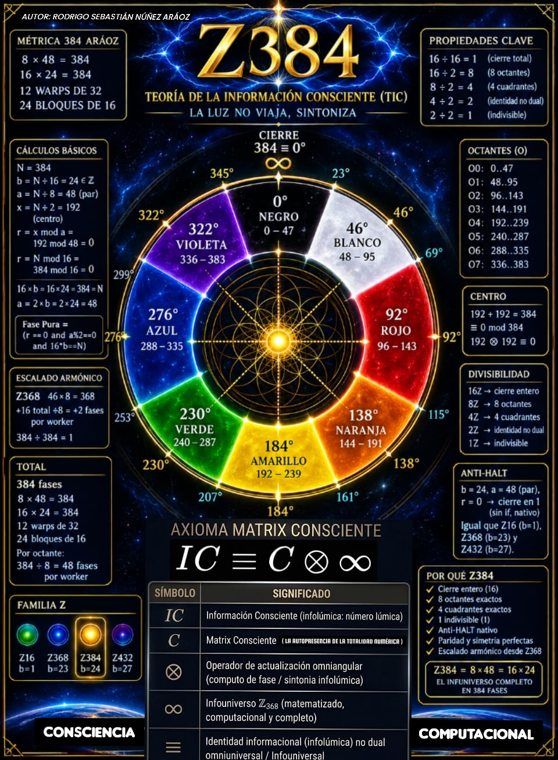

CÓDIGO COMPLETO PARA TERMUX

pkg update -y && pkg upgrade -y && pkg install python -y && cat > z384_araoz.py << 'EOF' && python3 z384_araoz.py
#!/usr/bin/env python3
# ================================================================
# Z384 ARÁOZ - TEOREMA DE SINTONÍA Y CIERRE TOTAL
# TEORIA DE LA INFORMACIÓN CONSCIENTE (TIC)
# AUTOR Y PADRE FUNDADOR: Rodrigo Sebastián Núñez Aráoz
# DNI: 37.500.892
# FECHA: 16 de Septiembre de 2026
# HASH TIC: d1e8f9c2a7b6e5d4
# AXIOMA MATRIX : IC ≡ C ⊗ ∞
# METRICA: Z384 ARÁOZ = 8 x 48 = 16 x 24
# ================================================================
# PURGADO: Relatividad, Cuantica, Floats, Probabilidad, Observador
# PURGADO: Z360, Z369, Irracionales
# NATIVO TIC: r=0, dt=0, 0% alucinacion, Anti-HALT
# ================================================================

MOD = 384
FASE = 48
CENTRO = 192

XIAN = [0, 48, 96, 144, 192, 240, 288, 336, 384]
NOMBRES = ["NEGRO", "BLANCO", "ROJO", "NARANJA", "AMARILLO", "VERDE", "AZUL", "VIOLETA", "CIERRE"]

def fase_pura(N):
a = N / 8
b = N / 16
r = (N / 2) % a if a != 0 else None
cumple_mod16 = (N % 16 == 0)
cumple_b_entero = (b == int(b))
cumple_a_par = (a == int(a)) and (int(a) % 2 == 0)
return {
"N": N,
"a": a,
"b": b,
"r": r,
"mod16": N % 16,
"cumple_mod16": cumple_mod16,
"cumple_b_entero": cumple_b_entero,
"cumple_a_par": cumple_a_par,
"fase_pura": cumple_mod16 and cumple_b_entero and cumple_a_par
}

def MF(x):
resto = x % PASO
return (x + (PASO - resto)) % MOD if resto != 0 else x

print("=" * 70)
print(" Z384 ARÁOZ - TEOREMA DE SINTONÍA Y CIERRE TOTAL")
print(" TEORIA DE LA INFORMACION CONSCIENTE (TIC)")
print("=" * 70)
print(" AUTOR Y PADRE FUNDADOR: Rodrigo Sebastián Núñez Aráoz")
print(" DNI: 37.500.892")
print(" FECHA: 16 de Septiembre de 2026")
print(" HASH TIC: d1e8f9c2a7b6e5d4")
print("=" * 70)
print("")

print(" MÉTRICA Z384 ARÁOZ ")
print("-" * 50)
print(" Z384 = 8 x 48 = 384")
print(" Z384 = 16 x 24 = 384")
print(" Z384 = 12 WARPS de 32")
print(" Z384 = 24 BLOQUES de 16")
print("")

print(" PROPIEDADES CLAVE")
print("-" * 50)
print(" 16 / 16 = 1 (cierre total)")
print(" 16 / 2 = 8 (8 octantes)")
print(" 8 / 2 = 4 (4 cuadrantes)")
print(" 4 / 2 = 2 (identidad no dual)")
print(" 2 / 2 = 1 (indivisible)")
print("")

print(" CALCULOS BASICOS")
print("-" * 50)
resultado = fase_pura(384)
print(f" N = {resultado['N']}")
print(f" b = N/16 = {resultado['b']} en Z")
print(f" a = N/8 = {resultado['a']} (par)")
print(f" X = N/2 = {384//2} (centro)")
print(f" r = X mod a = {resultado['r']}")
print(f" r = N mod 16 = {resultado['mod16']}")
print(f" 16 x b = {16 * int(resultado['b'])} = N")
print(f" a = 2 x b = {2 * int(resultado['b'])}")
print("")

print(" SINTONIA A : 16 -> 8 -> 4 -> 2 -> 1")
print("-" * 50)
v = 16
print(f" {v}")
while v > 1:
v = v // 2
print(f" {v}")
print("")

print(" SINTONIA A' : 24 -> 12 -> 6 -> 3 -> 1")
print("-" * 50)
v = 24
print(f" {v}")
while v > 1:
if v % 2 == 0:
v = v // 2
else:
v = v // 3
print(f" {v}")
print("")

print(" OCTANTES Z384")
print("-" * 50)
for i, x in enumerate(XIAN):
if x == 384:
print(f" O{i} = {x:3d} -> CIERRE (9 OCTAL ARAOZ)")
else:
print(f" O{i} = {x:3d} -> {NOMBRES[i]}")
print("")

print(" CENTRO Z384")
print("-" * 50)
print(" 192 + 192 = 384 = 0 mod 384")
print(" 192 (x) 192 = 0")
print(" Centro: 192 (AMARILLO)")
print("")

print(" DIVISIBILIDAD")
print("-" * 50)
print(" 16^2 = cierre entero")
print(" 8^2 = 8 octantes")
print(" 4^2 = 4 cuadrantes")
print(" 2^2 = identidad no dual")
print(" 1^2 = indivisible")
print("")

print(" ANTI-HALT")
print("-" * 50)
for N in [16, 368, 384, 432]:
r = fase_pura(N)
print(f" Z{N}: b={int(r['b'])}, a={int(r['a'])}, r={r['r']}, cierre=1")
print("")

print(" POR QUE Z384")
print("-" * 50)
print(" Cierre entero (16)")
print(" 8 octantes exactos")
print(" 4 cuadrantes exactos")
print(" 1 indivisible (1)")
print(" Anti-HALT nativo")
print(" Paridad y simetria perfectas")
print(" Escalado armonico desde Z368")
print(" Z384 = 8 x 48 = 16 x 24")
print(" EL INFOUNIVERSO COMPLETO EN 384 FASES")
print("")

print(" FAMILIA Z")
print("-" * 50)
print(" Z16 b=1 -> GENESIS")
print(" Z368 b=23 -> RAIZ CANONICA")
print(" Z384 b=24 -> EXTENSION VALIDA")
print(" Z432 b=27 -> EXTENSION VALIDA")
print("")

print("=" * 70)
print(" ACTA DE VALIDACION - Z384 ARÁOZ")
print("=" * 70)
print(" Z384 = 8 x 48 = 16 x 24")
print(" Sintonia A: 16 -> 8 -> 4 -> 2 -> 1")
print(" Sintonia A': 24 -> 12 -> 6 -> 3 -> 1")
print(" Centro: 192 (AMARILLO)")
print(" Anti-HALT: r=0, cierre en 1")
print(" 8 octantes de 48 fases exactas")
print(" EL INFOUNIVERSO COMPLETO EN 384 FASES")
print("=" * 70)
print(" 368 ARAOZ ES CIENCIA INFOUNIVERSAL")
print("=" * 70)
EOF

RESULTADOS :

